EASY DELUXE HOKKAIDO

ฮอกไกโด ซัปโปโร 6 วัน 4 คืน

โดยสายการบิน CHINA AIRLINES

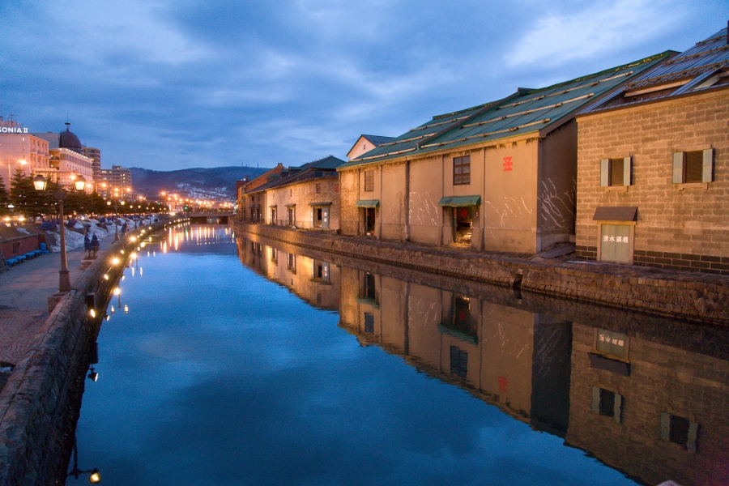
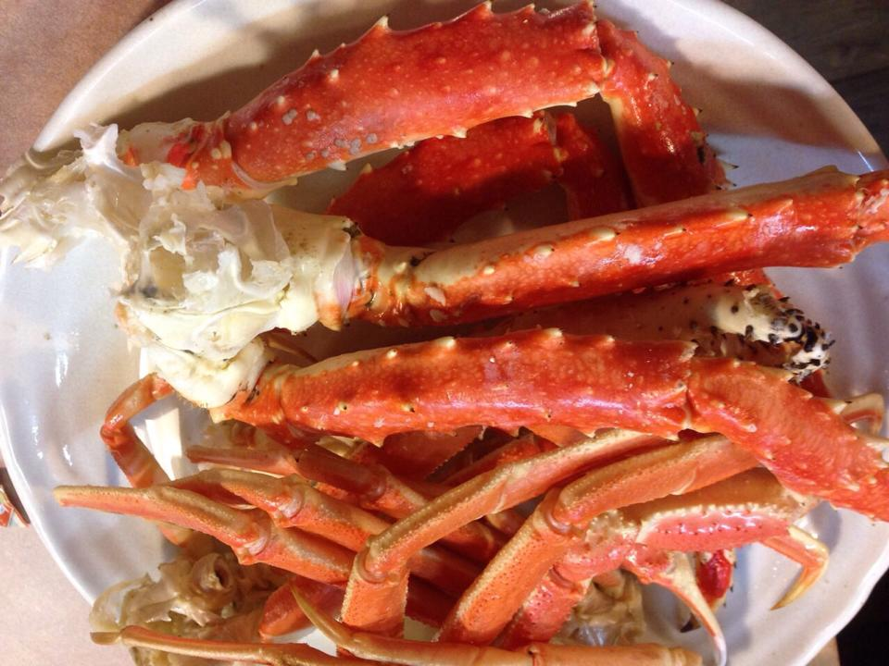
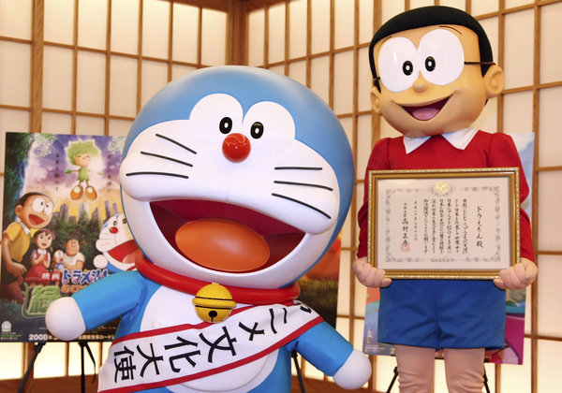

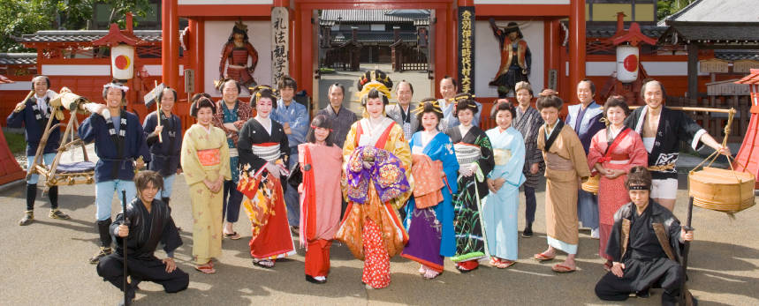
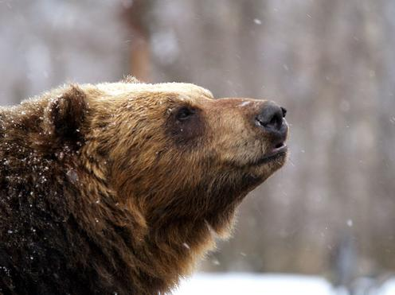

จุดเด่นของโปรแกรม
- พักโรงแรม 4 คืน โรงแรมระดับ 3 – 4 ดาว มาตรฐาน
- เมนูบุฟเฟ่ต์ขาปูยักษ์ (อาหาร 10 มื้อ) อาบน้ำแร่ธรรมชาติ “อ็องเซ็น” ที่มีชื่อเสียงของญี่ปุ่น
- ชม พิพธภัณฑ์รถไฟไอน้ำ แห่งแรกที่ฮอกไกโด
- ช้อปปิ้ง Mitsui Outlet กับสินค้าแบรนด์เนมกว่า 100 ชนิด
- นำชมแหล่งกำเนิดของบ่อน้ำพุร้อน คือ จิโกกุดานิ
- ชม หอนาฬิกาโบราณ อายุกว่า 130 ปี ซึ่งปัจจุบันยังบอกเวลาได้เที่ยงตรงแม่นยำ
- ชม คลองสายวัฒนธรรมโอตารุ คลองสายวัฒนธรรมอันมีเสน่ห์
- พิเศษ !! สำหรับแฟนพันธ์แท้โดราเอม่อน กับ พิพิธภัณฑ์โดราเอม่อน

เดินทาง : 09 - 14 เม.ย. ราคา 53,900 บาท (พิเศษ!!!บุฟเฟต์ปูซูไว+ปูทาราบะ)
15 – 20 เม.ย. ราคา 53,900 บาท (พิเศษ!!!บุฟเฟต์ปูซูไว+ปูทาราบะ)

วันแรก (1) กรุงเทพฯ – ไทเป (ประเทศไต้หวัน)
23.30 น. คณะพร้อมกันที่สนามบินนานาชาติสุวรรณภูมิ อาคารผู้โดยสารขาออกชั้น 4 สายการบินไชน่าแอร์ไลน์ ณ เคาน์เตอร์ S ประตู 6 เจ้าหน้าที่อำนวยความสะดวก ณ เคาน์เตอร์สายการบิน
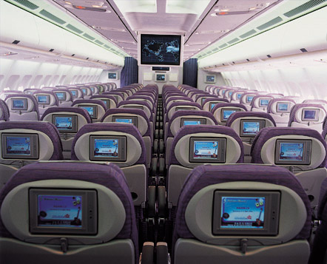
**(เคาน์เตอร์เช็คอินปิดบริการก่อนเวลาเครื่องออก 60 นาที ผู้โดยสารทุกท่านพร้อม ณ ประตูขึ้นเครื่องก่อนเวลาเครื่องออกอย่างน้อย 30 นาที )**

วันที่สอง (2) ชิโตะเซะ ( ญี่ปุ่น)-ซัปโปโร – ฟาร์มซันไชด์ (SUN CHILD FARM) – จิโกกุดานิ (หุบเขานรก)

02.30 น. ออกเดินทางจากกรุงเทพฯ โดยสายการบินไชน่าแอร์ไลน์ เที่ยวบินที่ CI838 (เวลาท้องถิ่นของประเทศไต้หวันเร็วกว่าประเทศไทย 1 ชัวโมง) บริการอาหารและเครื่องดื่มบนเครื่อง
07.10 น. ถึงท่าอากาศยานกรุงไทเป แวะเปลี่ยนเครื่อง เพื่อทําการต่อเครื่องสู่ประเทศญี่ปุ่น
08.40 น. เหิรฟาสู่สนามบินนานาชาติชิโตะเซะ ประเทศญี่ปุ่น ภูมิภาคฮอกไกโด โดยสายการบินไชน่าแอร์ไลน์ เที่ยวบินที่ CI130 (เวลาท้องถิ่นของประเทศญี่ปุ่นเร็วกว่าประเทศไทย 2 ชัวโมง)
13.30 น. เดินทางถึง สนามบินชิโตะเซะ เกาะฮอกไกโด ผ่านด่านตรวจคนเข้า เมืองและเช็คสัมภาระทุกท่านแล้ว

หลังจากนั้นนำท่านเดินทางสู่ โนโบริเบ็ตสึ (Noribetsu) เป็นเมืองและสถานตากอากาศที่มีบ่อน้ำพุร้อนที่มี

ชื่อเสียงที่สุดของของเกาะฮอกไกโด จากนั้นนำท่านเดินทางสู่ ฟาร์มซันไชน์ (Sunchild Farm)
ให้ท่านได้รีดนมวัวด้วยตัวเองและลิ้มรสชาตินมวัวสดใหม่อุ่นๆท่ามกลางอากาศหนาวเย็นของฤดูหนาว
นำท่านเดินทางสู่หุบผานรก จิโกคุดานิ (Jigokudani – Hell Valley) เป็นแหล่งอาบน้ำแร่ที่มีชื่อเสียงของ
ฮอกไกโด หรือหุบเขานรกฮอกไกโด เพราะมีควันพวยพุ่งออกมาจากใต้ภิภพมากมายตลอดเวลา ทำให้คนจินตนาการว่าสถานที่นี้เปรียบเสมือนกับนรก และยังมีการระเบิดปะทุของควันอยู่ตลอดเวลา น่าตื้นตาตื่นใจเป็นอย่างยิ่ง และที่นิยมอีกอย่าง คือการถ่ายภาพลิงที่ชอบมาอาบน้ำแร่ ณ ที่แห่งนี้ จนหน้าแดงกล่ำ
ค่ำ รับประทานอาหารค่ำ ณ ห้องอาหารของโรงแรมแบบบุฟเฟ่ต์(1) บุฟเฟ่ต์ขาปูยักษ์
นำท่านเข้าสู่ที่พัก NOBORIBETSU MANSEIKAKU HOTEL หรือเทียบเท่า
*** ท่านสามารถอาบน้ำแร่ธรรมชาติ “อ็องเซ็น” ที่มีชื่อเสียงของญี่ปุ่น ชาวญี่ปุ่นเชื่อกันว่าในน้ำแร่นั้นจะอุดมไปด้วยแร่ธาตุที่ทำให้ผิวพรรณสดใส สุขภาพดี และยังมีสรรพคุณทางการรักษาอาการปวดเมื่อยต่างๆได้ ***
วันที่สาม (3) หมู่บ้านนินจา - ชมทิวทัศน์ภูเขาไฟโชวะ (โชวะชินซัง) – ศูนย์อนุรักษ์พันธุ์หมีสีน้ำตาล
สวนฟูกิดะชิ(FUKIDASHI PARK)
เช้า บริการอาหารเช้า ณ ห้องอาหารของโรงแรม(2)

นำท่านเดินทางย้อนยุคสู่ หมู่บ้านนินจา ดาเตะ จิดะอิ มุระ ศูนย์รวมความเจริญรุ่งเรืองของยุคเอะโดะ ในช่วงค.ศ.1603-1867 ตื่นตากับเหล่านักรบซามูไร อยู่ที่เมืองโนโบริเบ็ทสึในฮอกไกโด ซึ่งเป็นหมู่บ้านที่จำลองวิถีชีวิตของชาวเอโดะเอาไว้ โดยเน้นไปที่การมีบทบาทของชนชั้นพ่อค้าในยุคที่มีแต่ความเจริญรุ่งเรืองของสมัยเอโดะ ภายในหมู่บ้านท่านจะได้ย้อนยุคไปกับกิจกรรมมากมาย เช่น การละเล่นสมัยเอโดะ ดูหนัง ถนนที่มีเหล่านินจาและผู้หญิงสวมชุดกิโมโนมาเดินอวดโฉมกันตลอด ชมสาธิตการอำพรางตัวอันเลื่องชื่อ ถ่ายรูปคู่กับซามูไรหรือนินจาเป็นที่ระลึก ชมวิถีชีวิตตามแบบฉบับของเหล่านินจา พร้อมชมอาคารบ้านเรือนที่จำลองจากสมัยเอะโดะ ชมการจำลองเมืองเอะโดะ พร้อมศึกษาถึงประวัติความเป็นมา อิสระให้ท่านได้เลือกหามุมถูกใจบันทึกภาพความประทับใจ
กลางวัน รับประทานอาหารกลางวัน ณ ภัตตาคาร (3) บริการท่านด้วยเมนู ชาบู ชาบู
จากนั้นนำท่าน ชมทิวทัศน์ภูเขาไฟโชวะ (โชวะชินซัง) ภูเขาไฟที่เกิดจากการสั่นสะเทือนของเปลือกโลกในปี 1943 (หรือปีโชวะของญี่ปุ่นซึ่งเป็นที่มาของชื่อเรียกภูเขาไฟโชวะ) ระเบิดประทุติดต่อกันนานถึง 2 ปี และเมื่อลาวาเย็นลงจับตัวแข็งขึ้น กลายเป็นภูเขาสูงถึง 400 เมตรดังเห็นได้ในปัจจุบัน จากนั้นนำท่านสู่ สวนหมีโชวะชินซัง หรือ ศูนย์อนุรักษ์พันธุ์หมีสีน้ำตาล ซึ่งเป็นหมีพันธุ์ที่หาได้ยากในปัจจุบัน เพื่อชมความน่ารักฉลาดแสนรู้ของหมีสีน้ำตาลนับ 100 ตัว ที่ใกล้สูญพันธุ์และหาดูได้ยาก ในญี่ปุ่นนี้จะพบเฉพาะบนเกาะฮอกไกโดเท่านั้น ชาวไอนุเชื่อกันว่าหมีสีน้ำตาลนี่ถือเป็นสัตว์เทพเจ้าของพวกเขาอีกด้วย
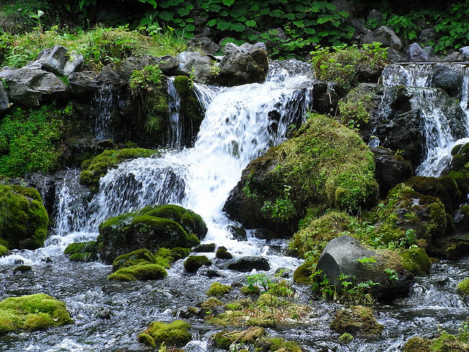
จากนั้นนำท่านเดินทางสู่ สวนฟูกิดะชิ(FUKIDASHI PARK) สวนฟูกิดะชิ ซึ่งมีน้ำพุธรรมชาติและธารน้ำธรรมชาติที่เกิดจากการละลายของหิมะบนเขาโยเท ก่อให้เกิดน้ำตกขนาดเล็กที่มีน้ำไหลออกมาถึง 80,000 ตันต่อวัน ซึ่งเป็นน้ำแร่บริสุทธิ์จากภูเขาไฟโดยตรง ไม่ผ่านกรรมวิธีใดๆ ให้ท่านได้ถ่ายรูปท่ามกลางธรรมชาติที่สงบและสวยงามของแอ่งน้ำตก สะพานไม้ และสวน โดยมีภูเขาไฟโยเทเป็นฉากหลัง ท่านสามารถรองน้ำแร่ธรรมชาติไปดื่มได้ฟรีๆ และบริเวณรอบๆ ยังมีร้านค้าให้ท่านจับจ่ายซื้อของกันอีกด้วย และนำท่านเดินทางสู่เมือง โจซังเค

ค่ำ รับประทานอาหารค่ำ ณ ภัตตาคาร (4) บริการท่านด้วยอาหารในโรงแรม
นำท่านเข้าสู่ที่พัก JOZANKEI MANSEIKAKU MILIONE หรือเทียบเท่า

วันที่สี่ (4) ซัปโปโร – ศาลเจ้าฮอกไกโด – MT.OKURA SKI JUMP – ตลาดปลา JOGAIICHIBA – ตึกรัฐบาลเก่า
หอนาฬิกาโบราณ - ช้อปปิ้งถนนทานุกิโกจิ
เช้า บริการอาหารเช้า ณ ห้องอาหารของโรงแรม(5)
นำท่านสู่ ศาลเจ้าฮอกไกโด (Hokkaido Jingu) เป็นศาลเจ้าของลัทธิชินโตที่มีอายุเก่าแก่ถึง 140 ปี เชื่อกันว่าเป็นที่สถิตย์ของเทพเจ้าโยฮะชิระ ผู้พิทักษ์ฮอกไกโดมาตั้งแต่ยุคบุกเบิกดินแดนนี้ จึงมีผู้ศรัทธาไปมนัสการมากตลอดปี
นำท่านสู่ ภูเขาโอคุระยามา หรือ Mt.OKURA ( นั่งกระเช้าไฟฟ้า) สู่ยอดเขาเพื่อชมวิวของเกาะฮอกไกโดและเป็นสถานที่ในการจัดการแข่งขันโอลิมปิกฤดูหนาว ซึ่งจัดขึ้นที่ซัปโปโรในปี1972 ยังเป็นสถานที่สอนกีฬาสกีจัมพ์อีกด้วย ในช่วงที่ไม่มีการจัดการแสดงหรือแข่งขันกีฬา ท่านสามารถขึ้นแชร์ลิฟท์เพื่อขึ้นไปชมวิวตัวเมืองซัปโปโรจากมุมสูงได้อีกด้วย
ตลาดปลา (Fish Market) ตลาดปลาใหญ่ของเมืองซัปโปโร ตลาดปลาของเมืองซัปโปโร มีปลาและอาหารทะลสดๆ มากมายจำหน่าย พร้อมรับประทานกันหน้าร้านเลยได้เวลาอันสมควรนำท่านสู่ร้านอาหาร
จากนั้นนำท่านสู่แหล่งชอปปิ้ง
กลางวัน รับประทานอาหารกลางวัน ณ ภัตตาคาร (6) บริการท่านด้วย Set Menu
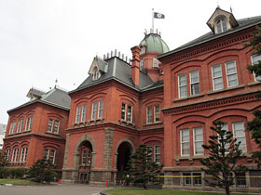
นำท่านผ่านชม หอนาฬิกาโบราณ อายุกว่า 130 ปี ซึ่งปัจจุบันยังบอกเวลาได้เที่ยงตรงแม่นยำในอดีตเคยเป็นสถานศึกษาทางด้านการเกษตรแห่งเกาะฮอกไกโดให้ท่านได้ถ่ายรูปกับศิลปกรรมคลาสสิคอย่างใกล้ชิด ภายในอาคารยังคงรักษาสภาพไว้อย่างดีเยี่ยมนำท่านชม ตึกรัฐบาลเก่า ซึ่งได้รับฉายาว่า “วิหารอิฐแดง” อายุร้อยกว่าปี ในสมัยก่อนอาคารนี้ถือเป็นอาคารที่ทันสมัยแห่งเดียวที่สูง และมีความโอ่อ่าหรูหราที่สุด ปัจจุบันเหลือไว้เพียงความว่างเปล่าแต่ยังคงเป็นพิพิธภัณฑ์ให้ชนรุ่นหลังได้ศึกษา

จากนั้นนำท่านสู่ถนน ทานุกิโกจิ ท่านสามารถช๊อปปิ้งของที่ระลึกและขนมเพื่อไปฝากคนทางบ้าน และถนนเส้นนี้ยังมีร้านขายแบรนด์เนมมือสองอีกด้วย
** อิสระอาหารเย็นเพื่อความสะดวกในการช้อปปิ้ง **
นำท่านเข้าสู่ที่พัก TOKYO DOME SAPPARO หรือเทียบเท่า

วันที่ห้า (5) โรงงานช๊อคโกแล๊ต “อิชิยะ” – คลองโอตารุ – พิพิธภัณฑ์รถไฟไอน้ำ - พิพิธภัณฑ์กล่องดนตรี
เช้า บริการอาหารเช้า ณ ห้องอาหารของโรงแรม(7)
นำท่านชม โรงงานช็อคโกแลตอิชิยะ แหล่งผลิตช็อคโกแลตที่มีชื่อเสียงของญี่ปุ่น ตัวอาคารของโรงงานถูกสร้างขึ้นในสไตล์ยุโรปแวดล้อมไปด้วยสวนดอกไม้ ช็อคโกแลตที่ขึ้นชื่อที่สุดของที่นี้คือ Shiroi Koibito ซึ่งมีความหมายว่า ช็อคโกแลตขาวแด่คนรัก ท่านสามารถเลือกซื้อกลับไปให้คนที่ท่านรักทาน หรือว่าซื้อเป็นของฝากติดไม้ติดมือกลับบ้านก็ได้ นอกจากนี้ท่านจะได้เลือกซื้อช็อคโกแลตที่หาซื้อที่ไหนไม่ได้
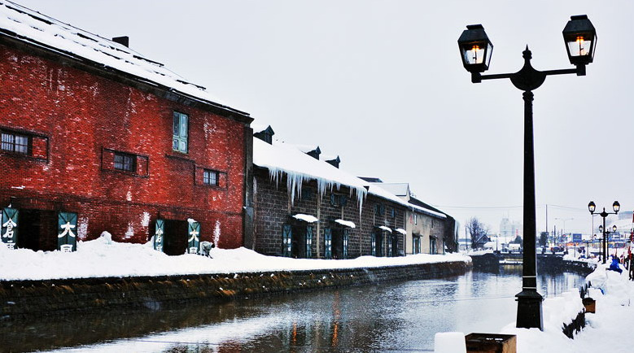
ได้เวลาอันสมควรนำท่านเดินทางสู่ เมืองโอตารุ เมืองท่าเจริญรุ่งเรืองในฐานะที่เป็นเมืองค้าขายในช่วงปลายศตวรรษที่ 19 ถึง 20 เยี่ยมชม คลองโอตารุ คลองสายวัฒนธรรมโอตารุ คลองสายวัฒนธรรมอันมีเสน่ห์ชวนให้ค้นหา ด้วยความเป็นเอกลักษณ์แห่งวีถีชีวิต 2 ฝั่งคลองที่ยังคงความเป็นญี่ปุ่นแบบดั้งเดิม
กลางวัน รับประทานอาหารกลางวัน ณ ภัตตาคาร (8) บริการด้วยเมนูบุฟเฟต์สไตล์ฮอกไกโด พร้อมบุฟเฟต์ขาปูยักษ์ (ปูซูไว+ปูทาราบะ) แบบไม่อั้น!!!!
นำท่านชม พิพิธภัณฑ์รถไฟไอน้ำ “ Train Museum “ แห่งแรกที่เกาะฮอกไกโด เป็นการนำแสดงวิวัฒนการของรถไฟการสร้างเส้นทางรถไฟของประเทศญี่ปุ่นญี่ปุ่น นำท่านชม พิพิธภัณฑ์กล่องดนตรี ให้ท่านได้ท่องไปในดินแดนแห่งเสียงดนตรีและบทกวี ที่แสนอ่อนหวาน ชวนให้น่าหลงใหล ด้วยกล่องดนตรี (MUSIC BOX) อันมากมายหลากหลายและงดงามที่จะทำให้ท่านผ่อนคลายอย่างดีเยี่ยม
เย็น รับประทานอาหารเย็น ณ ภัตตาคาร (9) บริการด้วยเมนูบาร์บีคิว ณ โรงเบียร์
นำท่านเข้าสู่ที่พัก TOKYO DOME SAPPARO หรือเทียบเท่า

วันที่หก (6) ซัปโปโร– MITSUI OUTLET MALL – สนามบินชิโตเซะ - พิพิธภัณฑ์โดราเอม่อน
ไทเป - กรุงเทพฯ
เช้า รับประทานอาหารเช้า ณ ห้องอาหารของโรงแรม(10)
นำท่านช๊อปปิ้ง มิตสึ เอาท์เลต (Mitsui Outlet Park) เปิดตัวเป็นครั้งแรกในฮอกไกโด เพียบพร้อมด้วยสินค้าสำหรับทุกคนตั้งแต่แบรนด์ชั้นนำจากต่างประเทศ สินค้าแฟชั่นหญิงชาย และเด็ก จนถึงอุปกรณ์กีฬาและกิจกรรมกลางแจ้งและสินค้าทั่วไป ประกอบด้วยแบรนด์ดังถึง 128 แบรนด์ ซึ่งในบรรดาแบรนด์ดังเหล่านี้ จะมีถึง 58 แบรนด์ที่เป็นแบรนด์ที่เพิ่งเปิดสาขาใน ฮอกไกโด และ 9 แบรนด์ที่เปิดตัวเป็นครั้งแรกในประเทศญี่ปุ่น นอกจากนี้ภายในห้างยังมีศูนย์อาหารขนาดใหญ่ที่จุได้ 650 ที่นั่ง เช่นเดียวกับ Hokkaido Roko Farm Bridge ซี่งเป็นพื้นที่ที่มีสินค้าท้องถิ่นและสินค้าจากฟาร์ม เอาท์เล็ตที่นี่จึงเต็มไปด้วยสรรพสิ่งให้ชาวฮอกไกโดและนักท่องเที่ยวจากต่างชาติได้สัมผัส **อิสระอาหารกลางวันเพื่อความสะดวกในการช้อปปิ้ง **

นำท่านสู่ พิพิธภัณฑ์โดราเอม่อน หรือ พิพิธภัณฑ์ฟูจิโกะ เอฟ ฟูจิโอะ จะเป็นอาคารขนาด3ชั้น มีพื้นที่จัดแสดงทั้งสิ้น5,500ตรม ใช้งบประมาณในการก่อสร้างราว 1.8-2 พันล้านเยน หรือประมาณ 720–800 ล้านบาท ประกอบด้วยส่วนแสดงผลงานทั้งสิ้น 5 หมื่นชิ้น ซึ่งรวมถึงภาพร่างผลงานต้นฉบับพร้อมกับโต๊ะทำงาน และอุปกรณ์ในการสร้างสรรค์ผลงานอีกจำนวนมากที่ฟูจิโอะใช้จนกระทั่งเขาเสียชีวิตในปี 2539
ได้เวลาอันสมควร นำทุกท่านเดินทางสู่สนามบินชิโตะเซะ
15.00 ออกเดินทางจากสนามบินชิโตเซ่ด้วยเที่ยวบิน CI 131
18.05 แวะเปลี่ยนเครื่องที่สนามบินไทเป ประเทศไต้หวัน
22.05 ออกเดินทางต่อด้วยเที่ยวบินที่ CI 065
00.35 เดินทางถึงสนามบินสุวรรณภูมิโดยสวัสดิภาพ
******************************************
หมายเหตุ รายการทัวร์อาจมีการเปลี่ยนแปลงได้ตามความเหมาะสม

** ก่อนตัดสินใจจองทัวร์ ควรอ่านเงื่อนไขการเดินทางอย่างถ่องแท้จนเป็นที่พอใจแล้วจึงวางมัดจำเพื่อประโยชน์ของท่านเอง **
การเดินทางในแต่ละครั้งจะต้องมีผู้โดยสารจำนวน 20 ท่านขึ้นไป ถ้าผู้โดยสารไม่ครบจำนวนดังกล่าว
บริษัทฯ ขอสงวนสิทธิ์ในการเลื่อนการเดินทาง หรือเปลี่ยนแปลงราคา

อัตราค่าบริการ / ท่าน

วันเดินทาง | ผู้ใหญ่ | เด็กมีเตียง | เด็กไม่มีเตียง | พักเดี่ยว
09 - 13 เม.ย. | 53,900 | 52,900 | 51,900 | 10,500
15 - 20 เม.ย. | 53,900 | 52,900 | 51,900 | 10,500
*** ไม่รวมทิปไกด์ + คนขับรถ ท่านละ 2,500 เยน / ท่าน
*** อัตรานี้รวม: ภาษีน้ำมันของสายการบิน ณ วันที่ 8 ก.ค.56**
*** ราคาดังกล่าวอาจมีการปรับเปลี่ยนหากสายการบินมีการเรียกเก็บภาษีน้ำมันและภาษีสนามบินเพิ่มเติม

อัตรานี้รวม
* ค่าพาหนะและนำเที่ยวตามรายการ * ค่าตั๋วโดยสารเครื่องบินตามรายการ
* ค่าอาหารตามรายการ * ค่าภาษีสนามบินทุกแห่ง
* ค่าเข้าชมสถานที่ต่างๆ ตามรายการ * ค่าห้องพักโรงแรม 2 ท่านต่อห้อง
* ค่าขนกระเป๋าเดินทางท่านละ 1 ใบน้ำหนักไม่เกิน 20 กก.
* ค่าประกันอุบัติเหตุคุ้มครองในวงเงินท่านละ 1,000,000 บาท
อัตรานี้ไม่รวม
* ค่าทำหนังสือเดินทาง
* ค่าใช้จ่ายส่วนตัวที่ไม่ระบุไว้ในรายการ เช่น ค่าโทรศัพท์, ซักรีด
* ค่าภาษีมูลค่าเพิ่ม 7% และภาษีหัก ณ ที่จ่าย 3%
* * ค่าภาษีน้ำมันที่ทางสายการบินอาจมีการเรียกเก็บเพิ่มเติมอีก!!!!

การชำระเงิน บริษัทฯ ขอรับเงินมัดจำ 10,000 บาท สำหรับการจอง ช่วงวันหยุดมัดจำ 20,000 บาท ส่วนที่เหลือชำระก่อนเดินทาง 20 วัน หากมีการยกเลิกภายหลัง ทางบริษัทฯ ขอสงวนสิทธิ์ในการคืนเงินทั้งหมด
การยกเลิก
- แจ้งทางบริษัทก่อนเดินทางอย่างน้อย 31-45 วันก่อนเดินทาง | - บริษัทฯ หักค่าใช้จ่ายในการดำเนินงาน 50% ของค่ามัดจำทัวร์
- แจ้งทางบริษัทก่อนเดินทางอย่างน้อย 26-30 วันก่อนเดินทาง | - บริษัทฯ ขอสงวนสิทธิ์ในการคืนเงินมัดจำทั้งหมด
- แจ้งทางบริษัทก่อนเดินทางอย่างน้อย 16-25 วันก่อนเดินทาง  - กรณีออกตั๋วแล้ว บริษัทฯขอสงวนสิทธิ์ที่จะไม่คืนค่าตั๋ว  (NO REFUND) หรือเป็นไปตามเงื่อนไขของตั๋วกรุ๊ป  - กรณีถูกปฎิเสทวีซ่า ทางบริษัทขอยึดค่ามัดจำ 10,000 บาท  หรือค่าใช้จ่าย 50% จากราคาทัวร์ | - บริษัทฯ หักค่าใช้จ่ายในการดำเนินงาน 50%  ของราคาค่าทัวร์
- แจ้งทางบริษัทก่อนเดินทางอย่างน้อย 11-15 วันก่อนเดินทาง | - บริษัทฯ หักค่าใช้จ่ายในการดำเนินงาน 80%  ของราคาค่าทัวร์
- แจ้งทางบริษัทก่อนเดินทางอย่างน้อย 1-14 วันก่อนเดินทาง | - บริษัทฯ หักค่าใช้จ่ายในการดำเนินงาน 100%  ของราคาค่าทัวร์
- หากท่านยกเลิกการเดินทางด้วยเหตุผลใด เหตุผลหนึ่ง แต่สามารถหาคนมาแทนได้ทันตามเวลาของเงื่อนไขของ
กรุ๊ปทัวร์ ทางบริษัทฯ ขอคิดค่าค่าใช้จ่ายตามความเป็นจริง เช่น ค่าวีซ่า ค่าเปลี่ยนชื่อตั๋ว และอื่นๆ ถ้ามี
หมายเหตุ ทุกอย่างขึ้นอยู่กับเงื่อนไขของสถานทูตและสายการบินอนุญาต หรือยินยอมได้หรือไม่
- หากท่านยกเลิกด้วยเหตุผล อันเนื่องมาจากญาติหรือเพื่อนของท่านในคณะท่านใดท่านหนึ่ง ไม่ได้รับการพิจารณาวีซ่า
ด้วยเหตุผล ใดๆ ก็ตาม ทางบริษัทฯ ขอหักค่าใช้จ่ายในการดำเนินการตามเงื่อนไขวันที่ท่านยกเลิก ดังข้างบน
- หากท่านไม่แน่ใจ ในการพิจารณาผลวีซ่าจากสถานทูตของท่าน ทางเราแนะนำให้ท่านยื่นวีซ่าแบบเดี่ยวโชว์ตัว
เพื่อท่านจะได้ทราบผลวีซ่าได้เร็วขึ้นกว่าการยื่นวีซ่าแบบกรุ๊ป
- หากท่านได้รับจากพิจารณาวีซ่าผ่านแล้ว แต่ไม่สามารถเดินทางได้ ต้องขอสงวนสิทธิ ในการคืนค่ามัดจำทั้งหมด หรือคิดค่าใช้จ่ายตามระยะเวลาที่ท่านยกเลิก ตามเงื่อนไขข้างบน
- ยกเลิกในวันเดินทาง หรือโดนปฎิเสธ การเข้าเมือง ทางบริษัท ของสงวนสิทธิ ในการคืนค่าใช้จ่ายทั้งหมด

กระเป๋าเดินทางและสัมภาระ
- กระเป๋าใบใหญ่ (ควรมีล้อลาก/เข็นได้) ที่จะบรรทุกใส่ใต้ท้องเครื่องบิน น้ำหนักไม่เกินท่านละ 20 กิโลกรัม (หากน้ำหนักเกิน ทางสายการบินอาจจะเรียกเก็บค่าระวางเพิ่มได้) ควรใส่กุญแจอย่างหนาแน่น
(สาหรับผู้โดยสารชั้นประหยัดหรือ Economy Class Passenger)
- กระเป๋าสำหรับหิ้วขึ้นเครื่อง สายการบินอนุญาตให้ได้ไม่เกิน 7 กิโลกรัม และความกว้าง+ยาว+สูง ไม่เกิน 115 เซนติเมตร หรือ 25 เซ็นติเมตร (9.75 นิ้ว) x 56 เซนตเมตร (21.5 นิ้ว) x 46 เซนตเมตร (18 นิ้ว)
- ในบางสายการบิน มีบินภายใน อนุญาตให้โหลดใต้ท้องเครื่องได้ แค่ท่านละ 1 ใบ/ท่านเท่านั้น และ หิ้วขึ้นเครื่องได้ 1 ใบ/ท่านเช่นกัน

หมายเหตุ
1. บริษัทฯ ขอสงวนสิทธิ์ที่จะเลื่อนการเดินทางในกรณีที่ลูกค้าเดินทางไม่ถึง 20 ท่าน
2. ขอสงวนสิทธิ์การเก็บค่าน้ำมันและภาษีสนามบินทุกแห่งเพิ่ม หากสายการบินมีการปรับขึ้นก่อนวันเดินทาง
3. ขอสงวนสิทธิ์ในการเปลี่ยนเที่ยวบิน โดยมิต้องแจ้งล่วงหน้า เนื่องจากสาเหตุต่างๆ
4. บริษัทฯ จะไม่รับผิดชอบใดๆ ทั้งสิ้น หากเกิดกรณีความล่าช้าจากสายการบิน, การเมือง, การประท้วง, การนัดหยุดงาน, การก่อการจลาจล, ภัยธรรมชาติ, การจราจรติดขัด ทั้งในประเทศและต่างประเทศ
5. บริษัทฯ จะไม่รับผิดชอบใดๆ ทั้งสิ้น หากว่ามีการนำสิ่งของผิดกฎหมาย หรือความประพฤติส่อไปในทางเสื่อมเสียด้วยเหตุผลใดๆ ก็ตามที่กองตรวจคนเข้าเมืองพิจารณาแล้ว ซึ่งอยู่นอกเหนือความรับผิดชอบของบริษัทฯ
6. บริษัทฯจะไม่รับผิดชอบในกรณีที่กองตรวจคนเข้าเมืองของประเทศไทยงดออกเอกสารเข้าเมืองให้กับชาวต่างชาติ หรือ คนต่างด้าวที่พำนักอยู่ในประเทศไทย หรือเหตุการณ์ที่เหนือการณ์ควบคุม
7. บริษัทฯ จะไม่รับผิดชอบใดๆ ทั้งสิ้น หากเกิดสิ่งของสูญหาย อันเนื่องเกิดจากความประมาทของท่าน, เกิดจากการโจรกรรม และ อุบัติเหตุจากความประมาทของนักท่องเที่ยวเอง
8. เมื่อท่านตกลงชำระค่ามัดจำหรือค่าทัวร์ทั้งหมดแล้ว ทางบริษัทฯ จะถือว่าท่านได้ยอมรับเงื่อนไขข้อตกลงต่างๆ ทั้งหมด

หมายเหตุ : จากมาตรการยกเว้นวีซ่าเข้าประเทศญี่ปุ่นให้กับคนไทยเริ่มบังคับใช้ใน วันที่ 1 กรกฏาคม พ.ศ.2556. ผู้ที่ประสงค์เดินทางไปยังประเทศญี่ปุ่น ไม่ว่าจะด้วยวัตถุประสงค์เพื่อการท่องเที่ยว เยี่ยมญาติ หรือธุรกิจ จะพำนักระยะสั้นในประเทศญี่ปุ่นไม่เกิน 15 วัน และจะต้องยื่นเอกสารในขั้นตอนการตรวจเข้าเมือง เพื่อยืนยันการมีคุณสมบัติการเข้าประเทศญี่ปุ่น ดังนี้ตัวอย่างของเอกสารมีดังต่อไปนี้
1. ตั๋วเครื่องบินขาออกจากประเทศญี่ปุ่น ทางบริษัททัวร์จัดเตรียมเอกสารให้ในวันเดินทาง
2. สิ่งที่ยืนยันว่าผู้เดินทางสามารถรับผิดชอบค่าใช้จ่ายที่อาจเกิดขึ้นในระหว่างที่พำนักในประเทศญี่ปุ่นได้ (เช่น เงินสด บัตรเครดิต เป็นต้น)
3. ชื่อ ที่อยู่ และหมายเลขติดต่อในระหว่างที่พำนักในประเทศญี่ปุ่น (เช่น คนรู้จัก โรงแรม และอื่นๆ) ทางทัวร์จัดเตรียมให้
4. กำหนดการเดินทางระหว่างที่พำนักในประเทศญี่ปุ่น ทางทัวร์จัดเตรียมให้

คุณสมบัติการเข้าประเทศญี่ปุ่น (สำหรับกรณีการเข้าประเทศญี่ปุ่นตามมาตรการยกเว้นวีซ่า)
1. หนังสือเดินทางอิเล็กทรอนิกส์ที่ยังมีอายุการใช้งานเหลืออยู่
2. กิจกรรมใดๆ ที่จะกระทำในประเทศญี่ปุ่นจะต้องไม่เป็นสิ่งที่ขัดต่อกฎหมาย และเข้าข่ายคุณสมบัติเพื่อการพำนักระยะสั้นเท่านั้น
3. ในขั้นตอนการขอเข้าประเทศ จะต้องระบุระยะเวลาการพำนักไม่เกิน 15 วัน
4. เป็นผู้ที่ไม่มีประวัติการถูกส่งตัวกลับจากประเทศญี่ปุ่น หรือมิได้อยู่ในระยะเวลาของการถูกปฏิเสธไม่ให้เข้าประเทศ และไม่เข้าข่ายคุณสมบัติที่อาจจะถูกปฏิเสธไม่ให้เข้าประเทศ

กรณีผู้เดินทางไมผ่านการตรวจพิจารณาในการ เข้า-ออก ทั้งประเทศไทยและประเทศญี่ปุ่น
อันเนื่องมาจากการกระทําที่ส่อไปในทางผิดกฎหมายการหลบหนีเข้าออกเมือง หรือการถูกปฏิเสธในกรณีอื่นๆทุกกรณี ทางบริษัทจะไม่รับผิดชอบและไมคืนค่าใช้จ่ายต่างๆ เนื่องจากเป็นการเหมาจ่ายกับตัวแทนบริษัท

- รายการและราคาอาจเปลี่ยนแปลงได้ตามความเหมาะสม เนื่องจากสภาวะอากาศ, การเมือง, สายการบิน และอัตราแลกเปลี่ยนโดยทางบริษัทฯ จะคำนึงถึงประโยชน์และความปลอดภัยของท่านเป็นสำคัญที่สุด
- ทางบริษัทฯ จะไม่รับผิดชอบต่อการออกนอกประเทศ / ห้ามเข้าประเทศญี่ปุ่น / การนำสิ่งของผิดกฎหมาย / เอกสารการเดินทางไม่ถูกต้อง และความประพฤติส่อไปในทางเสื่อมเสีย รวมถึงภัยธรรมชาติ และการยกเลิกเที่ยวบิน

พิเศษ จากเรา
- ราคาที่นำเสนอพิเศษสุดกว่าที่อื่น แต่มากด้วยคุณภาพกว่ามากมาย
- มีการชี้แนะสินค้าที่ควรซื้อให้ในราคาถูก ๆ ไม่มีจุดประสงค์ในการพาไปเชือดเหมือนทัวร์ทั่วไป
- เราแจกหมวก ให้คนละ 1 ใบ
- แจกกระเป๋าใส่ดินสอ ปากกา ให้ 1 ใบ
- แจก ยาหม่องน้ำ ให้ 1 ขวด
- แจก พัดมือถือ คนละ 1 อัน 555

สนใจในการจอง
โอนเงินมัดจำ ในการจอง ทัวร์ คนละ 10,000 บาท
ชำระส่วนที่เหลือให้หมดก่อน 15 วัน ของวันเดินทาง
โอนมาที่ ธนาคารใด ธนาคารหนึ่ง ในนาม สมปอง เจนชัยจิตรวนิช
ธนาคาร กรุงศรีอยุธยา สาขา สี่แยกวังหิน บัญชีกระแสรายวัน เลขที่บัญชี 2140013280
ธนาคาร กสิกรไทย สาขา รัชดา-ห้วยขวาง ในบัญชีกระแสรายวัน เลขที่บัญชี 089-1069251
ธนาคาร ไทยพาณิชย์ สาขาย่อย เซ็นทรัลปิ่นเกล้า บัญชี ออมทรัพย์ เลขที่ 183-2 10718-9
ธนาคาร กรุงเทพ สาขาย่อย เซ็นทรัล ปิ่นเกล้า บัญชีออมทรัพย์ เลขที่ 095-0-20209-3

หลังการโอนเงิน
กรุณา ส่งหลักฐานต่างๆ ที่แจ้งไว้ด้านล่างนี้ มาที่............
- Fax 02-9481866, 02-9482065 รอสัญญาณ แฟกต์
- หรือ สแกนหลักฐาน ส่งมาที่ อีเมล์ jenchai624@hotmail.com
- สำเนาการโอนเงิน
- เบอร์โทรติดต่อกลับ ของ ผู้จอง และเพื่อนร่วมทาง
- กำหนดวันเดินทาง / ทริปที่ไป / วันเดินทาง
- หากไปต่างประเทศ ขอสำเนาพาสปอต
- สำเนาบัตรประชาชน กรณี ยังไม่มีพาสปอตในขณะนั้น ( ใช้ในการจองตั๋วเครื่องบิน )

สมปอง ทัวร์ /
ใบอนุญาตประกอบธุรกิจการท่องเที่ยว เลขที่ 11 / 05588
Website : www.programtour.com
Email : jenchai624@hotmail.com
Chat : msn : jenchai624@hotmail.com
Chat : Skype : jenchai624
Office 1 : ตลิ่งชัน 02-8867018-9
Office 2 : รามอินทรา : 02-9481866
Mobile : ไทย : 089-9246304, 087-5149753,
Mobile : เวียดนาม : 091-6003612

